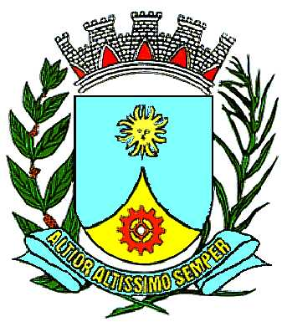
PREFEITURA DO MUNICÍPIO DE ARARAQUARA

DECRETO Nº 7.699
De 06 de junho de 2001

Declara luto oficial pelo falecimento do Professor Rodolpho Telarolli.

O PREFEITO DO MUNICÍPIO DE ARARAQUARA, Estado de São Paulo, no exercício de suas atribuições legais; e

Considerando que se deu no dia de ontem o falecimento do Professor Rodolpho Telarolli;

Considerando que o extinto cursou magistério no antigo IEBA, fez carreira no funcionalismo municipal, chegando a exercer a função de Diretor de Finanças, graduou-se em História e trocou a Prefeitura pela sala de aula, onde ao mesmo tempo cursou pós-graduação na Universidade de São Paulo, concluindo o mestrado e doutorado, ingressando no quadro de professores da UNESP;

Considerando que várias gerações conheceram a História do Brasil e do mundo assistindo suas aulas, ministradas com clareza e senso crítico;

Considerando que o Professor Rodolpho Telarolli durante toda a sua trajetória de vida se dedicou inteiramente ao resgate da memória de Araraquara;

Considerando que o falecimento do ilustre Professor deixa contristado toda a população que também deseja prestar a derradeira homenagem ao ilustre homem público;

D E C R E T A:

Artigo 1º - Fica declarado luto oficial no Município de Araraquara, em decorrência do falecimento do Professor RODOLPHO TELAROLLI.

Artigo 2º - Este Decreto entrará em vigor na data de sua publicação, revogada as disposições em contrário.

PREFEITURA DO MUNICÍPIO DE ARARAQUARA, aos 06 (seis) dias do mês de junho do ano de 2001 (dois mil e um).

EDSON ANTONIO DA SILVA
- Prefeito Municipal -
Publicado na Secretaria Municipal de Governo, na data supra.

CLÉLIA MARA SANTOS FERRARI
- Secretária de Governo -
Arquivado em livro próprio número 01/2001. (“PC”).

